LEMBAR PERSETUJUAN

ASUHAN KEBIDANAN KOMPREHENSIF PADA NY. F 29 TAHUN DI PMB BIDAN R
KOTA BOGOR

Oleh:
ALMA NATAZYA AHMAD P17324217046

LAPORAN TUGAS AKHIR
Untuk memenuhi salah satu syarat ujian guna memperoleh gelar Ahli Madya Kebidanan
Program Studi Kebidanan Bogor

Laporan Tugas Akhir Ini Telah Mendaat Persetujuan Dari Tim Pebimbing Untuk Dilanjutkan / Mengikuti Sidang
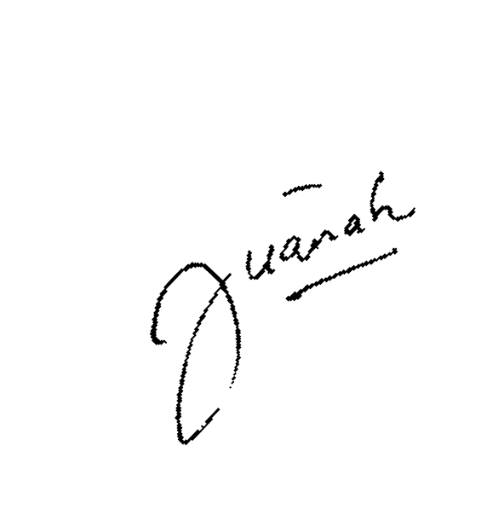
Bogor, februari 2020 Pebimbing

Juariah, M.Keb
NIP:1972122319920320

Mengesahkan,
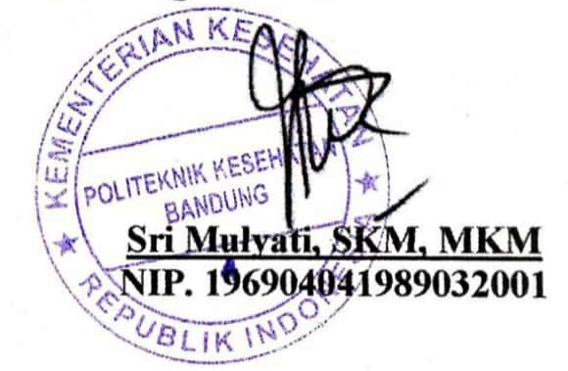
Ketua Program Studi Kebidanan Bogor

LEMBAR PENGESAHAN

ASUHAN KEBIDANAN KOMPREHENSIF PADA NY. F 29 TAHUN DI PMB BIDAN R KOTA BOGOR

Oleh:
ALMA NATAZYA AHMAD P17324217046

LAPORAN TUGAS AKHIR
Untuk memenuhi salahsatu syarat ujian guna memperoleh gelar Ahli Madya Kebidanan
Program Studi Kebidanan
Laporan Tugas Akhir ini telah diujikan dan disetujui oleh Tim Penguji pada tanggal Bogor, Mei 2020
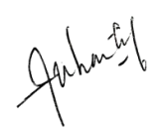
Penguji I Penguji II Penguji III

Suhartika, M.Keb Novita Dewi Pramanik, M.Keb Juariah, M.Keb
NIP:19800318200212001 NIP: 198203202003122001 NIP: 1972122319920320

Mengesahkan,
Ketua Program Studi Kebidanan Bogor

